Отчёт по лабораторной работе №1

Дисциплина: Математическое моделирование

Бурба А.В., НПИбд-02-18

Содержание

# Цель работы

Знакомство с GitHub, GitBash и языком Markdown.

# Задание

1. Подготовка к работе с git.
2. Создание репозитории и файла README.md.
3. Загрузка созданного файла в репозиторий git.
4. Создание и настройка ssh ключа.

# Выполнение лабораторной работы

* Установила имя и электронную почту через GitBash (см. рис. 1)

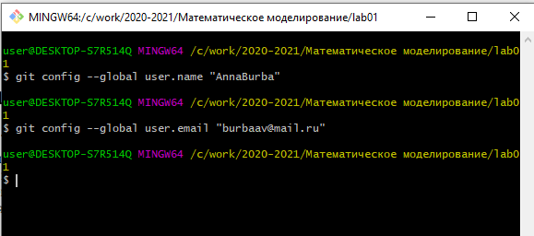

Figure 1: Подготовка-1

* Настроила параметры установки окончаний строк через GitBash. Установила отображения unicode (см. рис. 2)

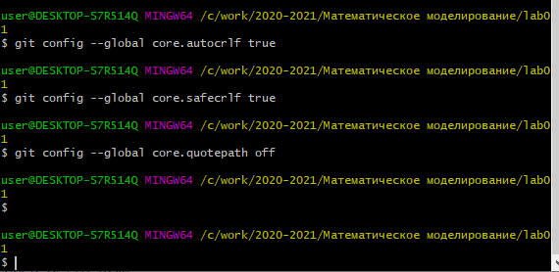

Figure 2: Подготовка-2

* Создала git репозиторий, файл В файле записала строку. (см. рис. 3)

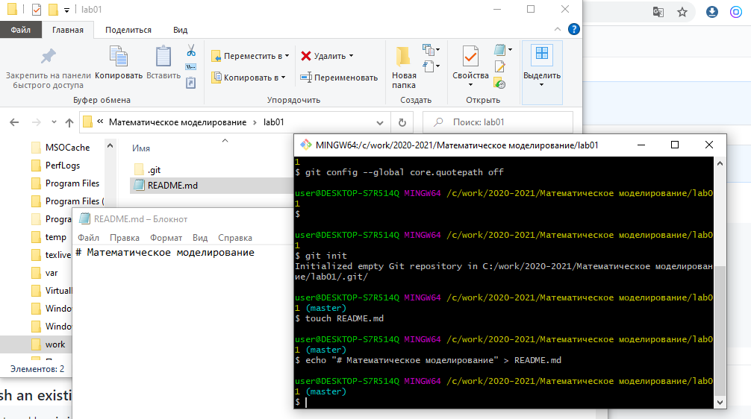

Figure 3: Создание репозитории и файла

* Загрузила созданный файл в репозиторию git. (см. рис. 4)

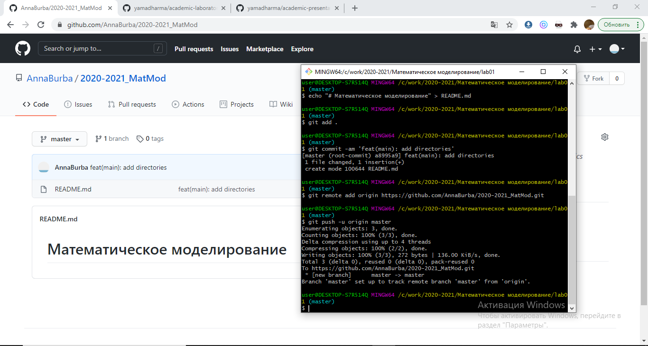

Figure 4: Загрузка на GitHub

* Создала ssh ключ. (см. рис. 5)

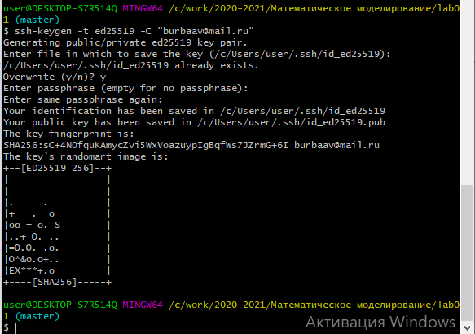

Figure 5: Создание ssh ключа

* Загрузила ssh ключ на GitHub и проверила его корректное подключение. (см. рис. 6)

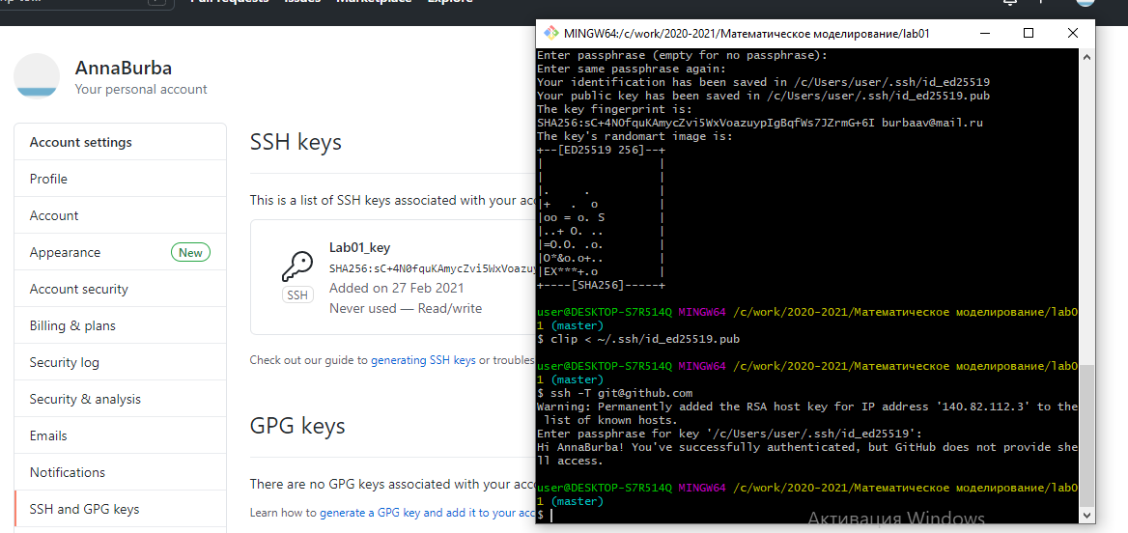

Figure 6: Настройка ssh ключа

* Совершила полноценный релиз на GitHub. (см. рис. 7)

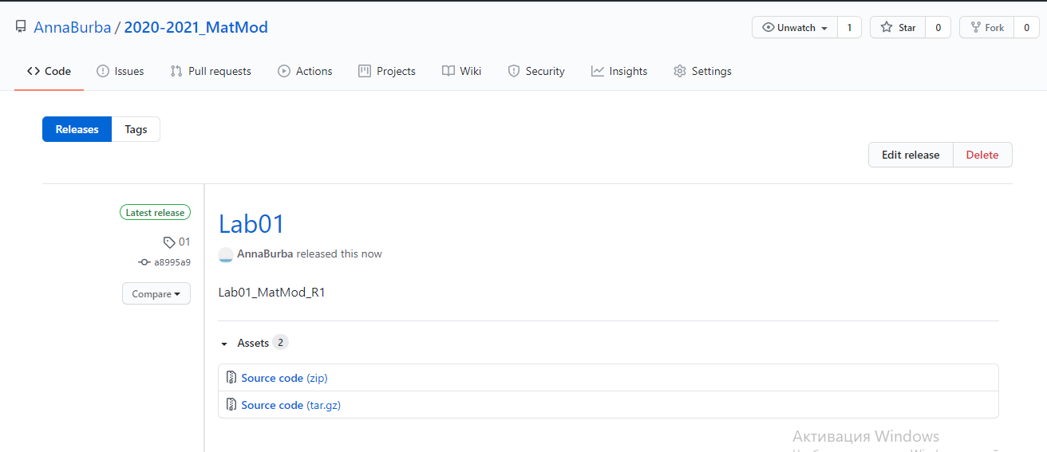

Figure 7: Релиз на GitHub

# Выводы

Познакомилась с GitHub, GitBash и языком Markdown.